Øvelse 1: Pladegrænser og tværsnit i Google Earth

I denne øvelse bruges GIS-data i Google Earth til at studere pladegrænser.
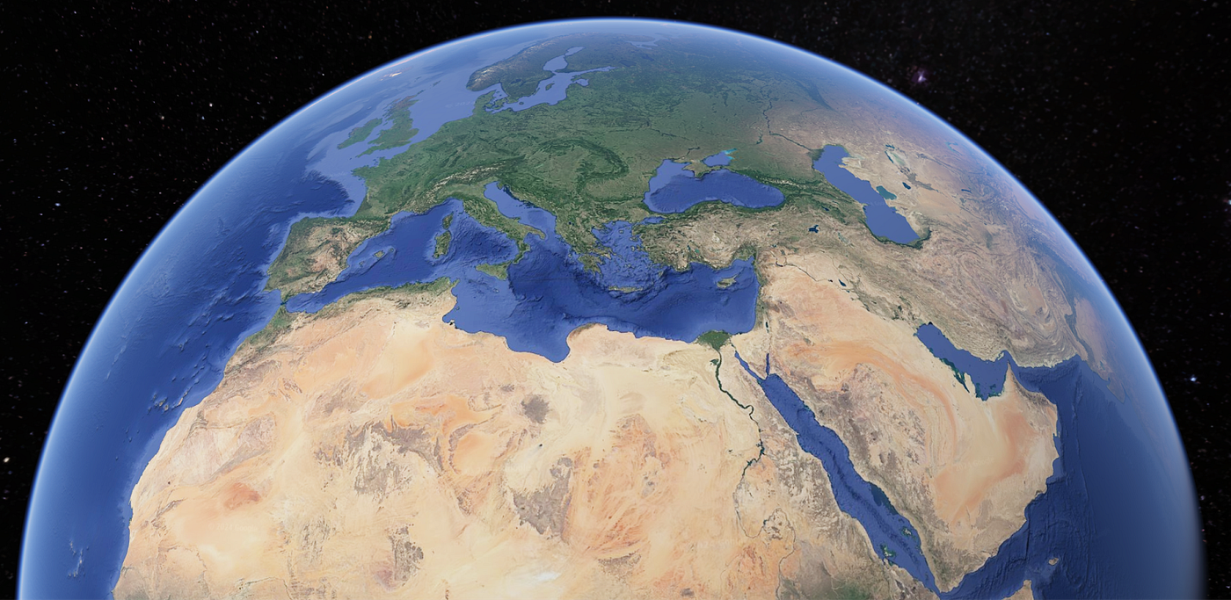

Formål med øvelsen: At identificere og genkende eksempler på de forskellige pladegrænser (nogle gange kaldet pladerander) ved brug af GIS-data i Google Earth, og koble dette til teori.

Fremgangsmåde:
- Downloade Google Earth til jeres computer (hvis I har gjort dette, kan denne springes over).

- Gå ind på jeres iBog Naturgeografiportalen og under Afsnit 1.2: https://naturgeografiportalen.systime.dk/?id=138
Der finder I en GIS-fil der hedder Jordskælv, vulkaner og pladegrænser. Download denne og åben den i Google Earth ved at klikke på den downloadede fil.

- Svar på nedstående spørgsmål og vedlæg vigtige figurer/billeder fra Google Earth. I må højst være to/et par, der arbejder sammen:

- Find på Google Earth nogle eksempler på de tre (fire) forskellige pladegrænser: konstruktiv, destruktiv (kontinental-ocean og kontinental-kontinental) og bevarende pladegrænse. Tag et screenshot/skærmbillede af disse, noter lokationen og forklar hvorfor/hvordan pladegrænserne opstår.

- Forklar, hvorfor man på Jordens overfladen kan se, at der er tale om netop den slags pladegrænse (som du har taget screenshot/skærmbillede af). Bemærk: en bevarende pladegrænse kan være svært at se fra lang afstand. Zoom derfor meget ind på landjorden, for at finde nogle kendetegn (hvis muligt).

- Lav nu et tværsnitsprofil af hhv. en konstruktiv og destruktiv pladegrænse. Husk at notere, hvor tværsnitsprofilen er taget fra (tag evt. et billede af området).

- Brug afstandsværktøjet i Google Earth til at notere, hvor lang der er fra Tokyo til den nærmeste pladegrænse. Skaber dette et problem for Tokyo? Reflekter over dette.

- Find Island på Google Earth. Hvad sker der med Island hvert år (hele tiden)? Hint: Det har noget med en pladegrænse at gøre…

Alle spørgsmålene for oven skal besvares og deles med jeres makker. Dette kan være vigtigt senere, når vi skal snakke om vulkaner og jordskælv.

